

Environnement
-
Industrie
APC COV CMR

Mutualisation de la surveillance dans l’environnement

Proposition
s

d’A
tmoSud

Proposition

–

1
2
/09/2019

Référence

:
201909
1
2

EI
-
01
/ BAM
-
GG
-
ER

Votre contact

:

BouAlem MESBAH
–

boualem.mesbah@atmosud.org
SOMMAIRE
1. Contexte et compréhension 3
2. Domaine d’investigation 5
3. Echantillonnage 5
4. Méthodologie 7
5. Assurance qualité 8
6. Rendus et livrables 9
7. Planification : 10

1. Contexte et compréhension
Dans un objectif de renforcement de la protection environnementale dans la région Provence-Alpes-Côte d’Azur (PACA), des arrêtés préfectoraux (AP), prescrits par l’administration, ont ciblé certains Composés Organiques Volatils (COV). Ces COV sont choisis en raison de leurs caractères cancérogènes, mutagènes et reprotoxiques (CMR). Ces AP COV CMR sont entrés en vigueur à partir de l’été 2018.
Plusieurs points ont motivé les prescriptions des arrêtés COV CMR de 2018 :
- la contribution importante de la région aux émissions nationales de ces COV CMR,
- les risques sanitaires liés aux COV CMR (étude Scénarii), notamment dans la zone de l’étang de Berre,

Ces arrêtés concernent les COV CMR dits prioritaires. Il s’agit des COV CMR de catégorie 1 et des mélanges contenant plus de 1% de COV CMR de catégorie 1.

► Votre demande
Environnement-Industrie (E.I) représente et accompagne ses adhérents dans la mise en œuvre de leurs obligations réglementaires concernant l’environnement et les risques industriels.
Dans ce cadre, 9 industriels ont mandaté E.I pour porter une démarche mutualisée afin de réaliser un programme d’échantillonnage de polluants dans l’environnement de ces sites.
Ce programme est décrit dans le document EI :
- Intitulé : MISE EN OEUVRE DES ARRETES COV - PROGRAMME DE MESURES MUTUALISE - CAHIER DES CHARGES
(CDC)
- Version du : 28/08/2019 15:08

► Notre expertise
Sur le sujet de la surveillance atmosphérique des COV CMR, suite à la sollicitation d’AtmoSud et la publication d’une liste d’intérêt publiée par l’Anses, le Ministère de l’Ecologie a demandé au LCSQA (Laboratoire Central de surveillance de la qualité de l’air) de donner des prescriptions en matière de mesure du 1,3 butadiène. A cet effet, une campagne d’inter-comparaison est réalisée sur le site de Berre l’étang en collaboration avec AtmoSud.
Les résultats de ces travaux, qui auront une portée nationale, ne seront disponibles qu’en fin d’année 2019 et donneront lieu à une orientation nationale sur les choix métrologiques pour la surveillance de ce composé. La préconisation du LCSQA (courrier adressé à AtmoSud, le 18 juin 2019) est d’attendre ses conclusions avant d’engager des moyens de mesure substantiels pour le 1,3 Butadiène.

Afin de respecter au mieux les exigences des AP COV CMR et de réaliser des mesurages fiables et représentatifs, la méthodologie proposée est basée sur une technique qualitative, par des échantillonneurs passifs, largement répartis sur le territoire : points d’intérêts ciblés par les arrêtés préfectoraux et sites de référence non influencés afin d’établir des comparaisons.
Il est important de préciser les points suivants, concernant la mise en œuvre des prélèvements par le biais des échantillonneurs passifs :
- Cette méthode est uniquement normalisée pour le benzène, : NF EN 14662-4 - Novembre 2005,
- Cette méthode est largement utilisée pour le Dichloroethane (DCE) et le 1,3-butadiène sans être confirmée ou validée par une norme métrologique. Concernant le 1,3-butadiène, les premiers résultats des travaux du Laboratoire Central de Surveillance de la Qualité de l’Air (LCSQA), en cours sur le site de Berre l’étang, semblent montrer une sous-estimation parfois significative des concentrations par les techniques de prélèvement par voie passive. Ce constat est déjà relevé dans des travaux publiés dans la littérature scientifique disponible,,.

► Notre approche
Pour la réalisation de ce programme, AtmoSud propose une réponse aux spécifications du cahier des charges en y intégrant les modifications qui sont détaillées dans les pages suivantes :
- Blancs de lot et blancs terrain
- Réplicats pour assurer la répétabilité des données
- Mesure des BTEX en lieu et place du benzène simple
- Rapport intermédiaire unique et rapport final unique.

Ces modifications ont fait par ailleurs l’objet de discussions entre les deux parties lors d’une réunion le 10 septembre 2019. Pour mémoire, l’objectif de cette campagne de 6 mois est d’étudier la répartition spatiale des polluants visés pour préparer la future surveillance en continu.

Le présent document est la réponse d’AtmoSud à la demande de surveillance définie par Environnement-Industrie.

2. Domaine d’investigation

► Territoires pris en compte
Le plan d’échantillonnage mutualisé proposé par AtmoSud considère l’ensemble des zones impactées par les émissions des installations industrielles concernées par les AP COV CMR. Il s’agit de zones situées dans le département des Bouches-du-Rhône (13), notamment le pourtour de l’Etang de Berre.
Le plan intègre une zone relativement éloignée des activités industrielles, Salon de Provence, prise comme point des niveaux de références (noté Fond).

► Substances
Dans sa première phase, à initier en 2019, le plan d’échantillonnage d’AtmoSud cible prioritairement trois substances :
- le benzène,
- le 1,2-Dichloroethane (DCE),
- le 1,3-butadiène.
- + les toluène, éthylbenzène et xylène

Les autres COV CMR visés par les AP seront investigués dans une seconde phase, en accord avec les exploitants concernés

3. Echantillonnage
► Durée de la campagne
Durée = 6 mois, à partir de septembre 2019.
► Durée du prélèvement
Prélèvements hebdomadaires

► Fréquence de prélèvement
8 campagnes de 7 jours à réaliser sur la période des 6 mois, soit une durée d’échantillonnage d’environ 31%. Selon le Guide de L’INERIS (page 15), les échantillonnages doivent être répartis uniformément, ainsi une campagne hebdomadaire sera réalisée toutes les 3 semaines, selon le planning prévisionnel fixé en partie 7.

► Plan d’échantillonnage
Les sites à échantillonner sont ceux précisés dans le CDC et représentés dans la carte ci-dessous.

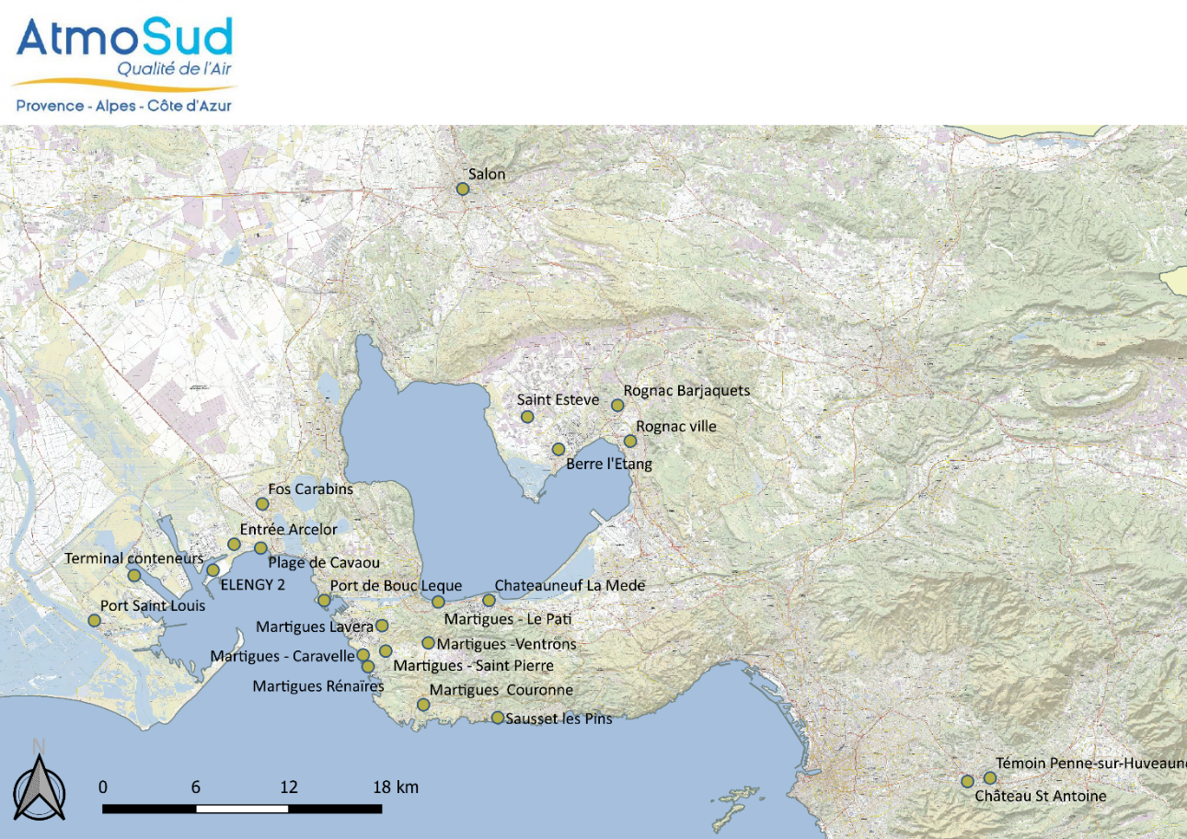

Les substances à prélever sur chacun des sites, ainsi que la localisation précise des points de prélèvement sont indiquées dans le tableau ci-dessous.
L’emplacement des deux points nouvellement intégrés (« Site témoin Penne Sur Huveaune » et « Fos Terminal container ») sera préalablement validé par les industriels concernés par les mesures à ces points.

Compléter le tableau ci-dessous en :
- AJOUTANT LES COORDONNEES DES POINTS
- PRECISANT LES EMPLACEMENTS DE REPLICATS
- MODIFIER LE NOM DU POINT DE PRELEVEMENT « ENTREE ARCELOR » EN RETIRANT LA MENTION DU SITE
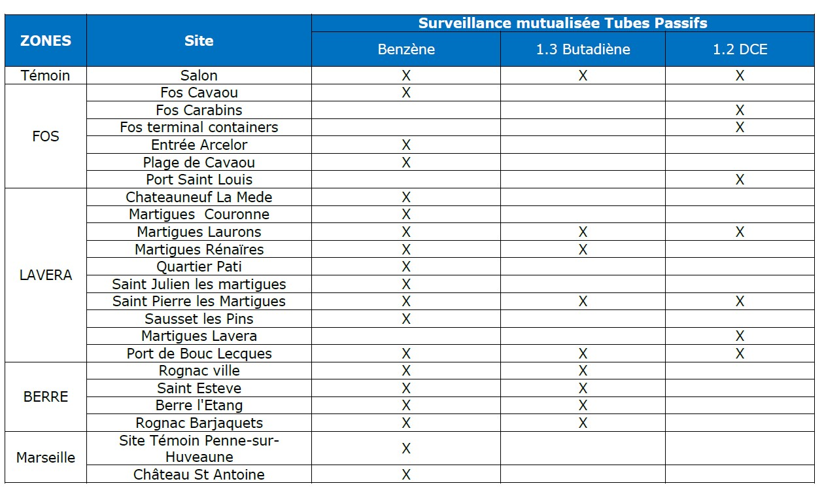

4. Méthodologie

► Méthode de prélèvement
Les prélèvements sont réalisés à l’aide de tubes à diffusion de type :
- Radiello 145 : pour les BTEX et 1.2 Dichloroéthane,
- Radiello 141 : pour 1.3 butadiène

► Méthode d’analyse

Benzène | 1.3 butadiène | 1.2 Dichloroéthane
NF EN ISO 16017-2 | Méthode interne du laboratoire | NF EN ISO 16017-2
Préciser les LQ pour tous les polluants ?

► Rappel des limites de la méthodologie
Afin de respecter au mieux les exigences des AP COV CMR et de réaliser des mesurages fiables et représentatifs, la méthodologie proposée est basée sur une technique qualitative, par des échantillonneurs passifs, largement répartis sur le territoire : points d’intérêts ciblés par les arrêtés préfectoraux et sites de référence non influencés afin d’établir des comparaisons.

Il est important de préciser les points suivants, concernant la mise en œuvre des prélèvements par le biais des échantillonneurs passifs :
- Cette méthode est uniquement normalisée pour le benzène, : NF EN 14662-4 - Novembre 2005,
- Cette méthode est largement utilisée pour le 1,2-dichloroethane (DCE) et le 1,3-butadiène sans être confirmée ou validée par une norme métrologique. Concernant le 1,3-butadiène, les premiers résultats des travaux du Laboratoire Central de Surveillance de la Qualité de l’Air (LCSQA), en cours sur le site de Berre l’étang, semblent montrer une sous-estimation parfois significative des concentrations par les techniques de prélèvement par voie passive. Ce constat est déjà relevé dans des travaux publiés dans la littérature scientifique disponible,,.

► Suivi du programme de mesures

ATMOSUD désignera au sein de son équipe projet les interlocuteurs que les industriels pourront contacter tout au long du programme : A minima, un correspondant technique et un correspondant administratif (suivi comptable…) dont les coordonnées seront fournies aux industriels et à Environnement-Industrie.

Des échanges techniques pourront avoir lieu directement entre industriels et ATMOSUD ou pourront donner lieu à des réunions collectives selon les besoins.

5. Assurance qualité
► Essais sous accréditation :
Les prélèvements ne sont pas rendus comme des essais sous accréditation.

L’analyse du benzène et du 1,2-dichloroéthane sont rendus sous accréditation.
L’analyse du 1.3 butadiène n’est pas rendue sous accréditation.
► Réplicats :
Dans le cadre de la surveillance du benzène et du 1,3-butadiène, des réplicats sont prélevés sur les sites également équipés d’un analyseur automatique, pour évaluer la reproductibilité et le biais.
Au total pour chaque campagne, 6 mesures supplémentaires de benzène/DCE et 4 mesures supplémentaires de 1,3-butadiène seront réalisées pour s’assurer de la reproductibilité de la mesure :
- 2 mesures supplémentaires pour benzène et 1,2-DCE aux points suivants :
  - Martigues Lavéra
  - Berre l’Etang
  - Salon
- 2 mesures supplémentaires pour le butadiène aux points suivants :
  - Berre l’Etang
  - Salon

Cela sera réalisé conformément aux préconisations du Guide Méthodologique pour la Surveillance du Benzène dans l’Air Ambiant publié par le LCSQA.

► Blanc de lot :
Pendant l’intégralité de la prestation, 2 tubes par type de support (Radiello 145 et Radiello 141) seront analysés pour garantir la non-contamination du lot.
► Blanc de terrain :
1 blanc de terrain par zone (Etang de Berre et Marseille), par campagne et par type de support sera analysé pour garantir la non-contamination liée aux manipulations.

6. Rendus et livrables
► Rapports intermédiaires :
CONTENU
Un rapport intermédiaire global par campagne sera réalisé. Il sera rendu sous la forme d’un bulletin présentant un tableau de valeurs et une analyse météorologique pendant la campagne de mesure, au format Excel.
Un tableau des résultats sera réalisé selon le modèle ci-dessous.
AJOUTER LES COLONNES DE RESULTATS POUR TOUS LES BTEX
Identifiants |  | Période de Prélèvement |  |  | Substance |  | Concentrations en µg/m³
Identifiant | Point de prélèvement | Début | fin | Benzène | Butadiène | DCE | Concentration | Commentaire

Ce rapport sera accompagné des bulletins d’analyse du laboratoire, de fiches descriptives des points de prélèvements et de notes de présentation des résultats. Sur demande, ATMOSUD pourra fournir des éléments complémentaires de traçabilité de l’analyse.
MODALITES DE TRANSMISSION
Les éléments ci-dessus seront mis à disposition sur un extranet par ATMOSUD. L’accès à cetextranet sera réservé aux exploitants participants à la présente mutualisation.
A chaque mise à disposition de nouveaux documents, un e-mail sera transmis aux adresses communiquées par les industriels à ATMOSUD.
Toute communication avec la DREAL se fera par l’intermédiaire des industriels.

► Rapport final
Un projet de rapport final global sera rédigé à l’issue des 6 mois et soumis à l’avis de tous les industriels concernés pour validation. Le rapport sera rendu en version numérique.
AtmoSud est engagée dans une démarche de développement durable ; il ne sera pas fourni de rapport au format papier.
Chaque rapport comportera :
- une description des sites : situation,
- une description des méthodes mises en œuvre,
- les résultats détaillés des mesures,
- un tableau de synthèse des résultats de mesure : statistiques descriptives,
- une comparaison des valeurs mesurées aux valeurs limites, (benzène uniquement, en valeurs annuelles)
- les données météorologiques sur les périodes Vent : Rose des vents hebdomadaire : Direction et vitesse, pluviométrie.
Ce rapport sera transmis par e-mail uniquement aux adresses communiquées par les industriels à ATMOSUD. Toute communication avec la DREAL se fera par l’intermédiaire des industriels.

7. Planification

► Echéances
- Résultats d’analyses : 4 semaines.
- Remise des rapports intermédiaires : Dans les 5 jours qui suivent la réception du rapport d’analyse de la campagne.
- Remise des rapports finaux : 1 mois après la réception des dernières analyses

► Planning prévisionnel :
Octobre  2019 |  |  | Novembre  2019 |  |  | Décembre  2019 |  |  | Janvier  2020 |  |  | Février  2020 |  |  | Mars  2020 |  |  |  | Avril  2020 |  |  |  |  | CAMPAGNES |  | Date début |  | Date Fin
1 | M |  | 1 | V |  | 1 | D |  | 1 | M |  | 1 | S |  |  | 1 | D |  | 1 | M |  |  |  |  | N°1 - Semaine 41 |  | 07/10/2019 |  | 14/10/2019
2 | M |  | 2 | S |  | 2 | L |  | 2 | J |  | 2 | D |  |  | 2 | L |  | 2 | J |  |  |  |  | N°2 - Semaine 44 |  | 28/10/2019 |  | 04/11/2019
3 | J |  | 3 | D |  | 3 | M |  | 3 | V |  | 3 | L |  |  | 3 | M |  | 3 | V |  |  |  |  | N°3 - Semaine 47 |  | 18/11/2019 |  | 25/11/2019
4 | V |  | 4 | L |  | 4 | M |  | 4 | S |  | 4 | M |  |  | 4 | M |  | 4 | S |  |  |  |  | N°4 - Semaine 50 |  | 09/12/2019 |  | 16/12/2019
5 | S |  | 5 | M |  | 5 | J |  | 5 | D |  | 5 | M |  |  | 5 | J |  | 5 | D |  |  |  |  | N°5 - Semaine 2 |  | 06/01/2020 |  | 13/01/2020
6 | D |  | 6 | M |  | 6 | V |  | 6 | L |  | 6 | J |  |  | 6 | V |  | 6 | L |  |  |  |  | N°6 - Semaine 5 |  | 27/01/2020 |  | 03/02/2020
7 | L |  | 7 | J |  | 7 | S |  | 7 | M |  | 7 | V |  |  | 7 | S |  | 7 | M |  |  |  |  | N°7 - Semaine 8 |  | 17/02/2020 |  | 24/02/2020
8 | M |  | 8 | V |  | 8 | D |  | 8 | M |  | 8 | S |  |  | 8 | D |  | 8 | M |  |  |  |  | N°8 - Semaine 11 |  | 09/03/2020 |  | 16/03/2020
9 | M |  | 9 | S |  | 9 | L |  | 9 | J |  | 9 | D |  |  | 9 | L |  | 9 | J |  |  |  |  | RAPPORTS INTERMEDIAIRES |  |  |  | Délai maximal de transmission
10 | J |  | 10 | D |  | 10 | M |  | 10 | V |  | 10 | L |  |  | 10 | M |  | 10 | V |  |  |  |  | Intermédiaire N°1 |  |  |  | Semaine 46
11 | V |  | 11 | L |  | 11 | M |  | 11 | S |  | 11 | M |  |  | 11 | M |  | 11 | S |  |  |  |  | Intermédiaire N°2 |  |  |  | Semaine 49
12 | S |  | 12 | M |  | 12 | J |  | 12 | D |  | 12 | M |  |  | 12 | J |  | 12 | D |  |  |  |  | Intermédiaire N°3 |  |  |  | Semaine 52
13 | D |  | 13 | M |  | 13 | V |  | 13 | L |  | 13 | J |  |  | 13 | V |  | 13 | L |  |  |  |  | Intermédiaire N°4 |  |  |  | Semaine 3
14 | L |  | 14 | J |  | 14 | S |  | 14 | M |  | 14 | V |  |  | 14 | S |  | 14 | M |  |  |  |  | Intermédiaire N°5 |  |  |  | Semaine 7
15 | M |  | 15 | V |  | 15 | D |  | 15 | M |  | 15 | S |  |  | 15 | D |  | 15 | M |  |  |  |  | Intermédiaire N°6 |  |  |  | Semaine 10
16 | M |  | 16 | S |  | 16 | L |  | 16 | J |  | 16 | D |  |  | 16 | L |  | 16 | J |  |  |  |  | Intermédiaire N°7 |  |  |  | Semaine 13
17 | J |  | 17 | D |  | 17 | M |  | 17 | V |  | 17 | L |  |  | 17 | M |  | 17 | V |  |  |  |  | Intermédiaire N°8 |  |  |  | Semaine 16
18 | V |  | 18 | L |  | 18 | M |  | 18 | S |  | 18 | M |  |  | 18 | M |  | 18 | S |  |  |  |  | Rapport final |  |  |  | Semaine 19
19 | S |  | 19 | M |  | 19 | J |  | 19 | D |  | 19 | M |  |  | 19 | J |  | 19 | D
20 | D |  | 20 | M |  | 20 | V |  | 20 | L |  | 20 | J |  |  | 20 | V |  | 20 | L
21 | L |  | 21 | J |  | 21 | S |  | 21 | M |  | 21 | V |  |  | 21 | S |  | 21 | M
22 | M |  | 22 | V |  | 22 | D |  | 22 | M |  | 22 | S |  |  | 22 | D |  | 22 | M
23 | M |  | 23 | S |  | 23 | L |  | 23 | J |  | 23 | D |  |  | 23 | L |  | 23 | J
24 | J |  | 24 | D |  | 24 | M |  | 24 | V |  | 24 | L |  |  | 24 | M |  | 24 | V
25 | V |  | 25 | L |  | 25 | M |  | 25 | S |  | 25 | M |  |  | 25 | M |  | 25 | S
26 | S |  | 26 | M |  | 26 | J |  | 26 | D |  | 26 | M |  |  | 26 | J |  | 26 | D
27 | D |  | 27 | M |  | 27 | V |  | 27 | L |  | 27 | J |  |  | 27 | V |  | 27 | L
28 | L |  | 28 | J |  | 28 | S |  | 28 | M |  | 28 | V |  |  | 28 | S |  | 28 | M
29 | M |  | 29 | v |  | 29 | D |  | 29 | M |  | 29 | S |  |  | 29 | D |  | 29 | M
30 | M |  | 30 | S |  | 30 | L |  | 30 | J |  |  |  |  |  | 30 | L |  | 30 | J
31 | J |  |  |  |  | 31 | M |  | 31 | V |  |  |  |  |  | 31 | M

8. Offre financière
Le montant total s’élève à 114 864 euros TTC ou 95 720 euros HT.
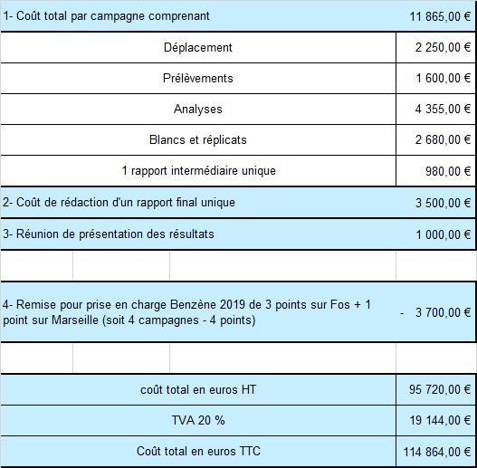

Une remise est attribuée sur les campagnes réalisées jusqu’au 31 décembre 2019 pour les 3 points de mesure sur la zone de Fos et un point de mesure sur la zone de Marseille.

► Financement
Chaque industriel passera une commande directement à ATMOSUD, sur la base du présent document, fixant le cadre de la prestation, et selon la clé de répartition fournie par Environnement Industrie et annexée au présent document.

► Rappel sur la publication des résultats
Les données de ces campagnes seront publiques, sous les conditions ci-dessous. A ce titre, elles seront diffusées selon les modalités variées, à définir en accord avec Environnement-Industrie (Bulletins, Internet…).
Avant toute diffusion, les informations issues du présent programme de mesures, en particulier les explications et commentaires sur les résultats, devront être préalablement validées par chacun des industriels concernés.
La communication concernant les mesures de 1.3 Butadiène ne se fera qu’après prise en compte des résultats de la campagne d’inter-comparaison mentionnée en 1ère partie de ce document.
En revanche, il est clairement établi qu’AtmoSud est tenu à une obligation de discrétion et de secret professionnel sur toute autre information qui ne rentre pas dans le cadre de la surveillance de la qualité de l’air, dont elle aurait eu connaissance au cours de l’accomplissement de cette mission.

► Bordereau de prix
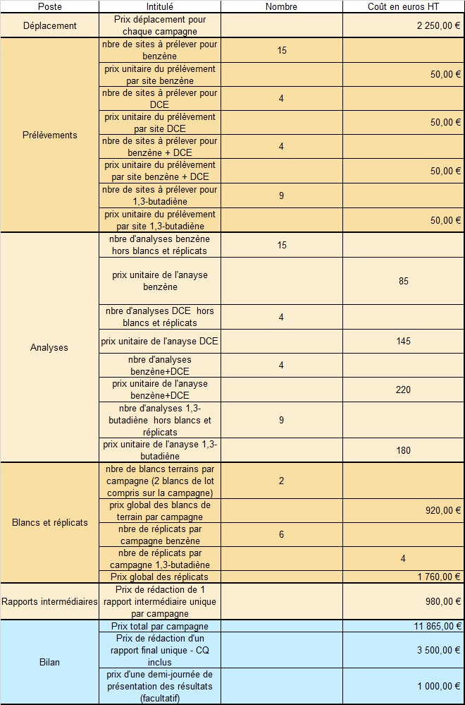

► Validation de la proposition
La présente proposition est valable 2 mois à compter. Passé ce délai, la proposition technique et financière ainsi que les délais de réalisation pourront être réajustés par AtmoSud.



https://www.atmosud.org/article/scenarii-synthese-des-paroles-dacteurs
COV CMR dont les effets sont avérés (1A) et suspectés (1B)
Strandberg, Bo, et al. (2005) "Field evaluation of two diffusive samplers and two adsorbent media to determine 1,3-butadiene and benzene levels in air. « Atmospheric Environment » 40 : 7686-7695
Strandberg, Bo, et al. (2005) "Evaluation of two types of diffusive samplers and adsorbents for measuring 1,3-butadiene and benzene in air. « Atmospheric Environment » 39.22 : 4101-4110.
Gallego et al. 2018 « Outdoor air 1,3-butadiene monitoring : Comparison of performance of Radiello passive samplers and active multi-sorbent bed tubes » Atmospheric Environment 182. 9-16.
Strandberg, Bo, et al. (2005) "Field evaluation of two diffusive samplers and two adsorbent media to determine 1,3-butadiene and benzene levels in air. « Atmospheric Environment » 40 : 7686-7695
Strandberg, Bo, et al. (2005) "Evaluation of two types of diffusive samplers and adsorbents for measuring 1,3-butadiene and benzene in air. « Atmospheric Environment » 39.22 : 4101-4110.
Gallego et al. 2018 « Outdoor air 1,3-butadiene monitoring : Comparison of performance of Radiello passive samplers and active multi-sorbent bed tubes » Atmospheric Environment 182. 9-16.

